Тема № 4. Медицинские изделия. Анализ ассортимента. Хранение. Реализация. Документы, подтверждающие качество.

Статья 38 ФЗ № 323 от 21.11.2011 «Об основах охраны здоровья граждан в Российской Федерации»
Медицинскими изделиями являются любые инструменты, аппараты, приборы, оборудование, материалы и прочие изделия, применяемые в медицинских целях отдельно или в сочетании между собой, а также вместе с другими принадлежностями, необходимыми для применения указанных изделий по назначению, включая специальное программное обеспечение, и предназначенные производителем для профилактики, диагностики, лечения и медицинской реабилитации заболеваний, мониторинга состояния организма человека, проведения медицинских исследований, восстановления, замещения, изменения анатомической структуры или физиологических функций организма, предотвращения или прерывания беременности, функциональное назначение которых не реализуется путем фармакологического, иммунологического, генетического или метаболического воздействия на организм человека. Медицинские изделия могут признаваться взаимозаменяемыми, если они сравнимы по функциональному назначению, качественным и техническим характеристикам и способны заменить друг друга.

Классификация медицинских изделий:
- Резиновые изделия
- Изделия из пластмассы
- Перевязочные средства и вспомогательные материалы.

1.Резиновые изделия, изделия из латекса и предметы ухода за больными. Изделия из резины и латекса обладают водонепроницаемостью и эластичностью. В группу изделия из латекса входят :
-Перчатки медицинские:
- Хирургические
- Диагностические (смотровые) выпускаются латексные и без латекса (нитриловые и виниловые), опудренные и неопудренные внутри, могут быть голубого или зеленого цвета, устойчивые к воздействию химических веществ, масел. Предназначаются для ухода за больными, в медицинских учреждениях.

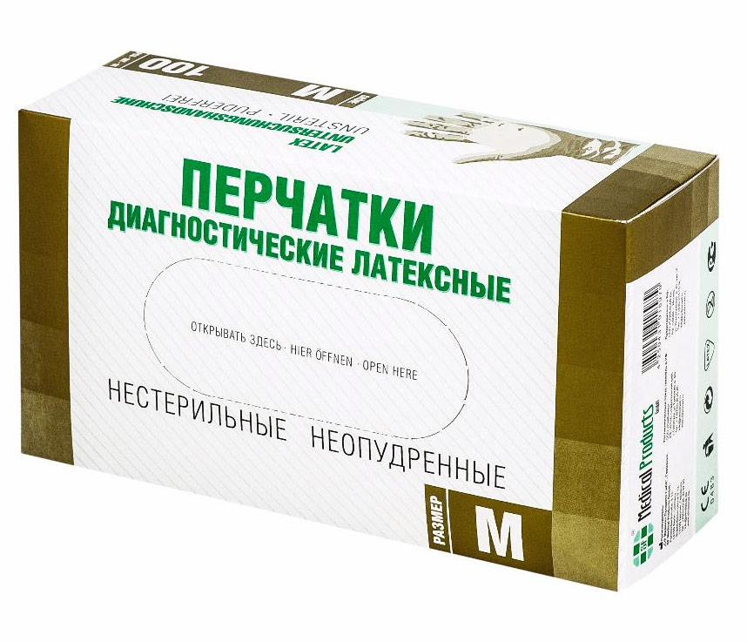
Рис. 1- перчатки диагностические

- Анатомические перчатки выпускаются для защиты рук мед. персонала от загрязнения. Толщина стенок ровна 0,5мм.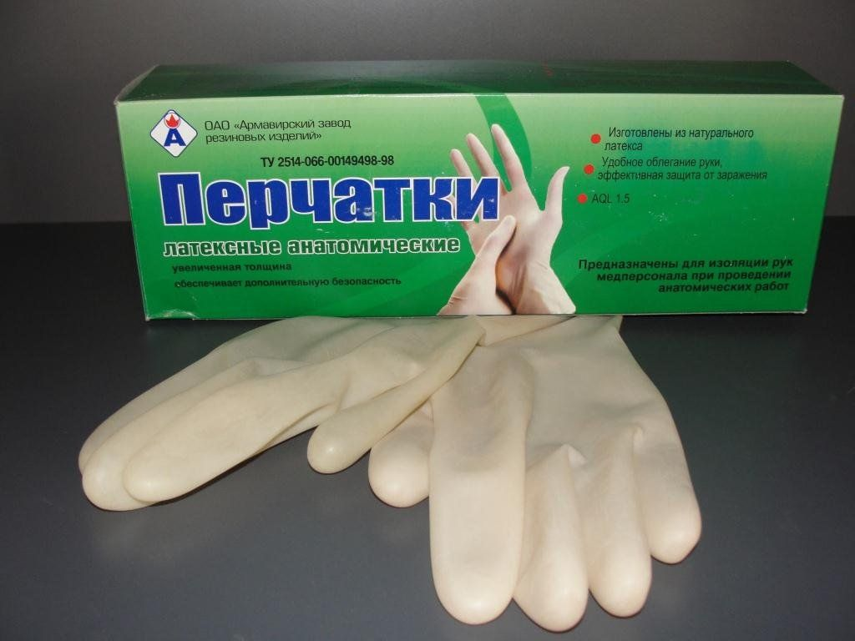
Рис. 2 - перчатки хирургические

Хирургические перчатки:
•Анатомической формы для плотного облегания рук(10 номеров, длина 270 мм)
•Стерильные и нестерильные
• Опудренные внутри и неопудренные
•Тонкие, сверхтонкие или особо прочные ( на 50% толще обычных) для защиты от рентгеновских облучений
•С удлиненной манжетой (длинна 387 мм) для использования в акушерстве, гинекологии, урологии.
•С текстурированной поверхностью для повышения тактильной чувствительности.
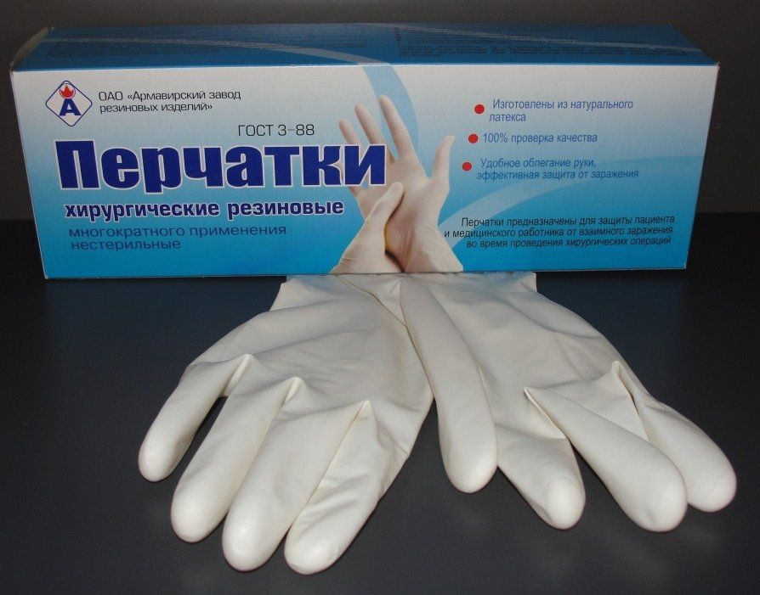
Рис .3 –перчатки хирургические

-Напальчник— предназначаются для защиты пальцев рук от воздействия кислот и щелочей, а также при контакте с деталями приборов.
Выпускаются 3-х номеров в зависимости от длинны ( 63, 70 и 77 мм) и полупериметра ( 24, 26, 28 мм).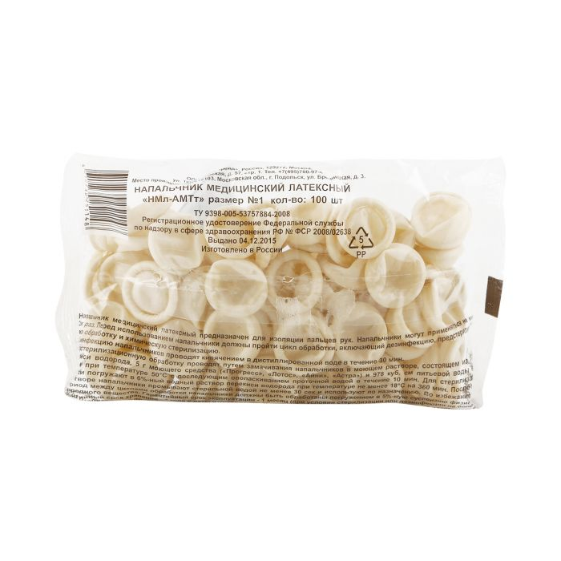
Рис.4-Напальчники
-Соска - полая резиновая трубка, через к-рую пьёт что-н. или к-рую сосёт младенец.
Соски различаются на:
- Соски для вскармливания 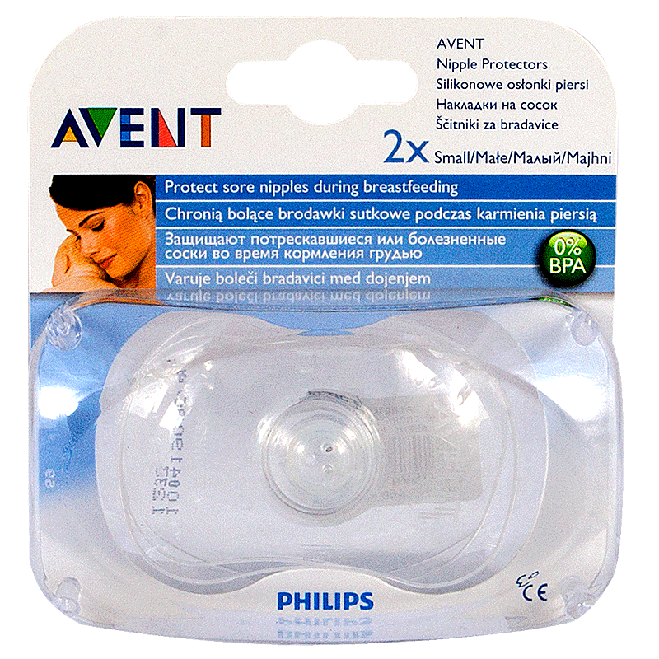
Рис.5-соска для вскармливания

- Соски пустышки:
1.Классическая. (округлая) напоминает малышу сосок материнской груди.
2.Ортодонтическая. (скошенная и приплюснутая) способствует правильному расположению языка во рту, развивает и укрепляет нижнюю челюсть.
3.Анатомическая. (приплюснутый овал) равномерно распределяет давление на небо.
Для изготовления сосок применяются силикон, резина индифферентная к пищевым продуктам, химически стабильная по отношению к слюне ребенка. Соски должны выдерживать частое кипячение. частое кипячение.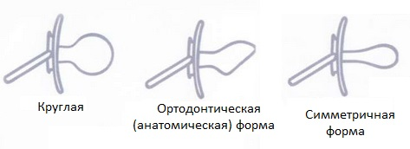
Рис.6-виды сосок пустышек

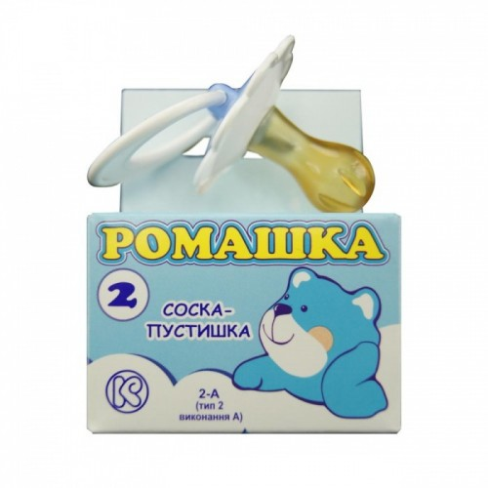
Рис.7-соска-пустышка

-Презерватив—медицинское изделие в виде небольшой тонкостенной эластичной трубки с одним закрытым концом и входным отверстием на другом, предназначенное главным образом для использования в качестве средства контрацепции барьерного типа, а также средства защиты от многих патогенов, передающихся половым путём. Предназначен прежде всего для предотвращения зачатия и заболеваний, передающихся половым путём (ЗППП). Современные презервативы чаще всего изготовляются из латекса, хотя используются и другие материалы, например, полиуретан. Кроме использования во время полового акта, презервативы имеют и другие медицинские применения: например, они надеваются на датчики аппаратов ультразвуковой диагностики при введении датчиков ректально (впрямую кишку) и вагинально (во влагалище) перед исследованием смежных органов для исключения переноса инфекций от одного пациента к другому.
Рис.8 – презервативы

В группу изделий из резины входят:
-Грелки – это резиновые емкости, которые при необходимости местного прогрева организма наполняют горячей водой, так же их применяют еще и для п ромываний и спринцеваний. Грелки выпускают двух типов: А – для местного согревания тела; Б – комбинированные, применяются, как для согревания, так и для промывания и спринцевания, они комплектуются резиновым шлангом (длина 140 см),тремя наконечниками (детский, взрослый, маточный),пробкой –переходником и зажимом Грелки бывают вместимостью 1,2 и 3 литра. Изготавливают грелки из цветных резиновых смесей.

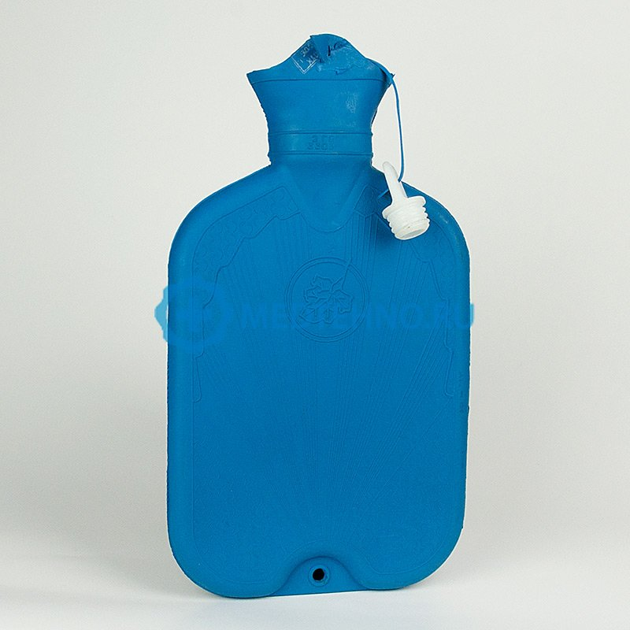
Рис.9 - грелка типа А
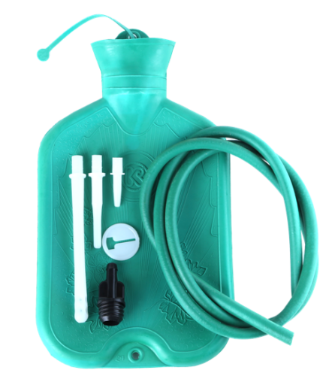
Рис.10 –грелка типа Б

-Пузыри для льда - предназначены для местного охлаждения при различных травмах. Они представляют собой емкости различной формы с широкой горловиной для заполнения льдом закрывающиеся пластмассовой пробкой. Выпускаются 3-х размеров с диаметром 15,20 и 25 см.
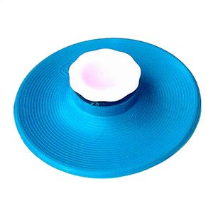

Рис.11- пузырь для льда
-Круги подкладные - представляют собой кольцеобразной формы мешки, которые надуваются воздухом и закрываются вентилем. Предназначены для ухода за лежачими больными для профилактики и лечения пролежней. Выпускаются трех размеров: №1-9,5/30см, № 2-14,5/38см, № 3-14,5/45.
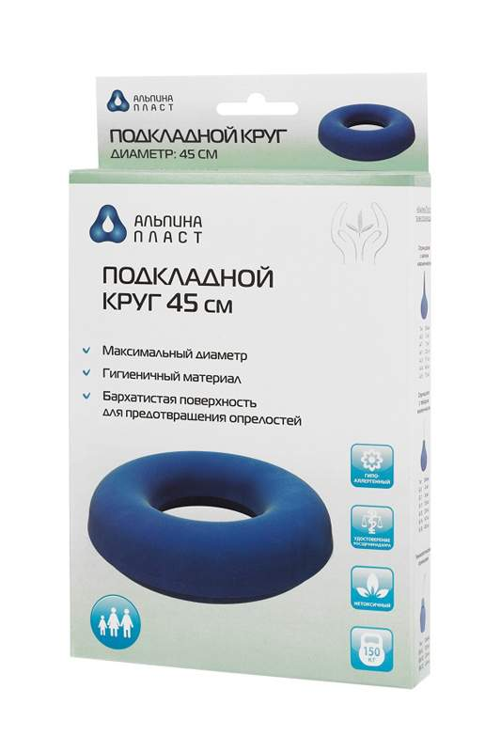
Рис.12-круг подкладной

Спринцовки – это резиновый баллончик грушевидной формы с мягким или твердым наконечником. Используются для промывания различных каналов и полостей. Спринцовки бывают двух типов:
А- с мягким наконечником (с баллончиком единое целое)
Б- с твердым наконечником (изготавливается из пластмассы)Выпускаются разных номеров в зависимости от объема в мл (от 15,30,45 до 360 мл). Объем определяется умножением номера на 30 мл ,например No 2,5х30=75 мл.
Ирригационные - используются в гинекологии для орошения ЛС.
Аспирационные - предназначены для отсасывания выделений из носика малыша.

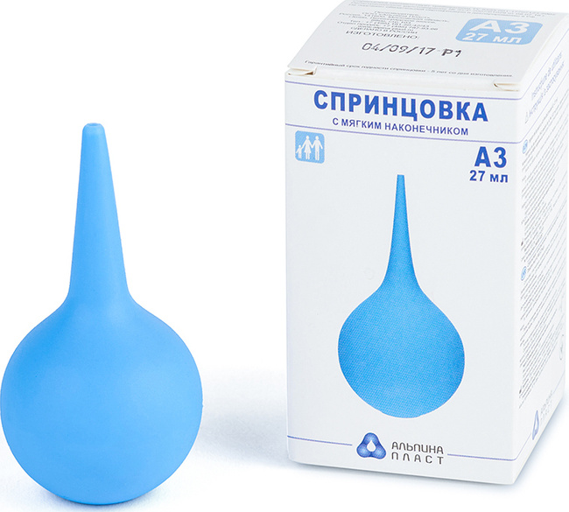

Рис.13-спринцовка типа А
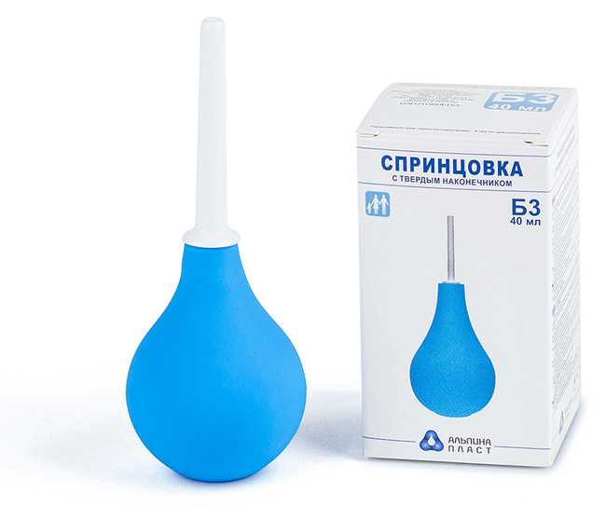
Рис.14-спринцовка типа Б
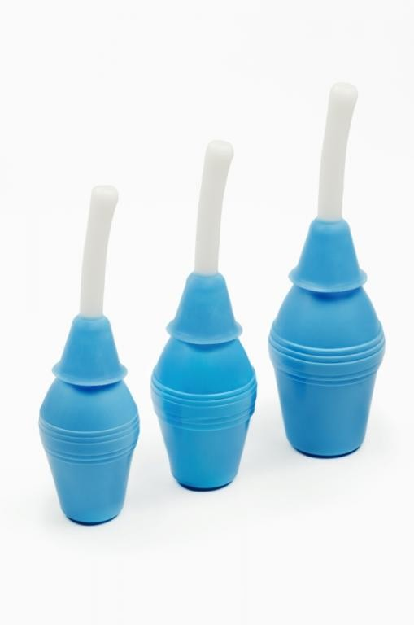
Рис.14 Ирригационные

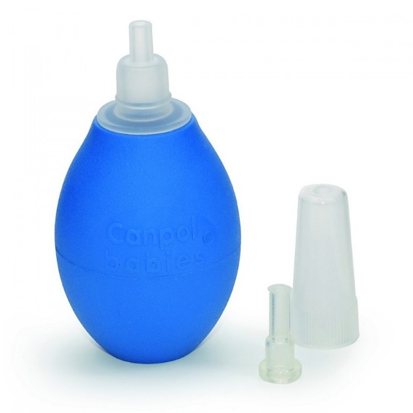
Рис.15- Аспирационная
-Кружка ирригаторная (Эсмарха) -представляет собой широкогорлую плоскую емкость, соединяющуюся с резиновой трубкой с помощью патрубка. Предназначена для спринцевания. Выпускается трех размеров в зависимости от вместимости 1, 1,5 и 2 л.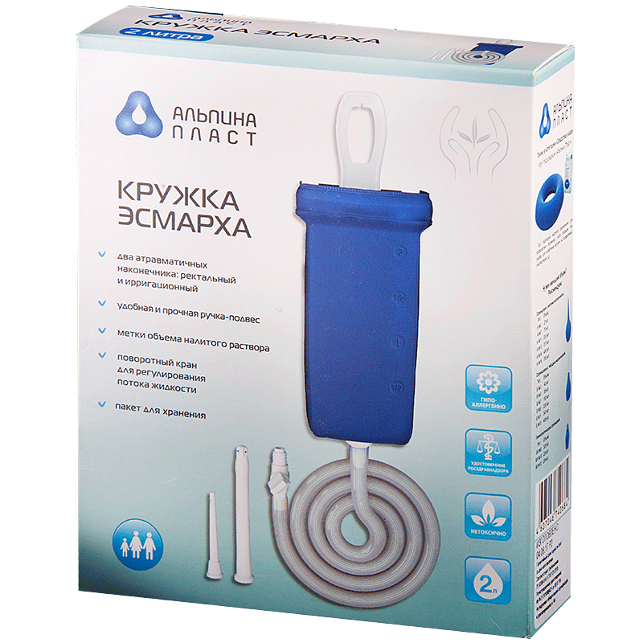
Рис.15- кружка Эсмарха

-Кольца маточные - представляют собой полые кольца, предназначенные для предупреждения выпадения матки. Изготавливают из резины светлого цвета, должны быть упругими, без трещин, различных выступов на поверхности. Выпускаются 7 номеров в зависимости от диаметра.
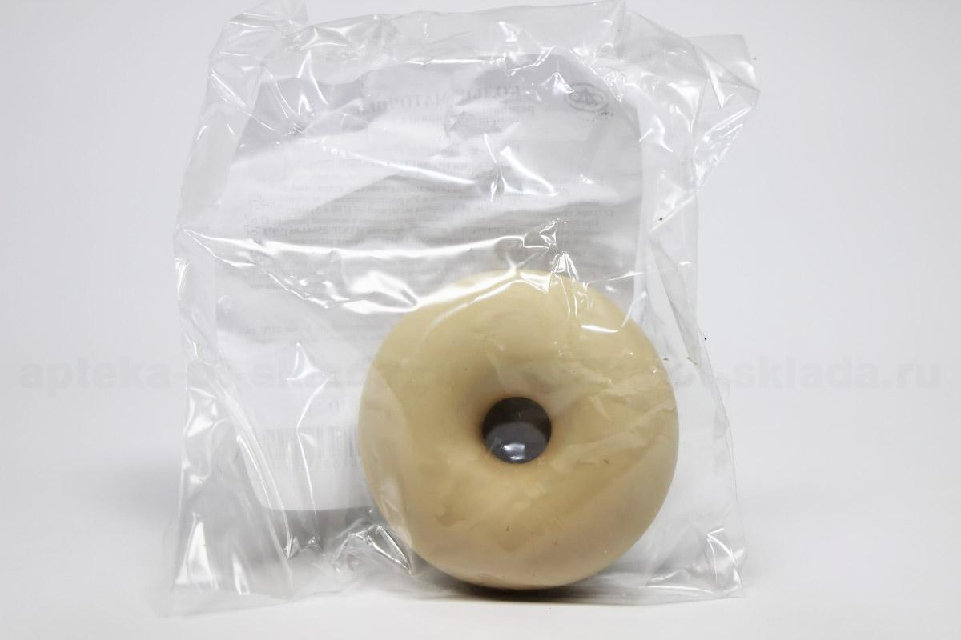
Рис.16-кольцо маточное

-Медицинская подкладная клеенка -представляет собой прочную хлопчатобумажную ткань, с одной или двух сторон с аппликацией из резины. Так же выпускается подкладная клеенка из винипласта.
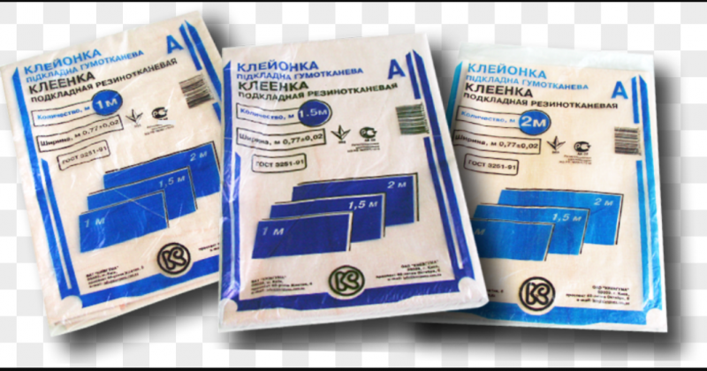
Рис.17-клеёнки подкладные

- Жгут кровоостанавливающий- приспособление для сдавления мягких тканей конечности с целью временной остановки кровотечения или временного выключения конечности из общего кровотока.
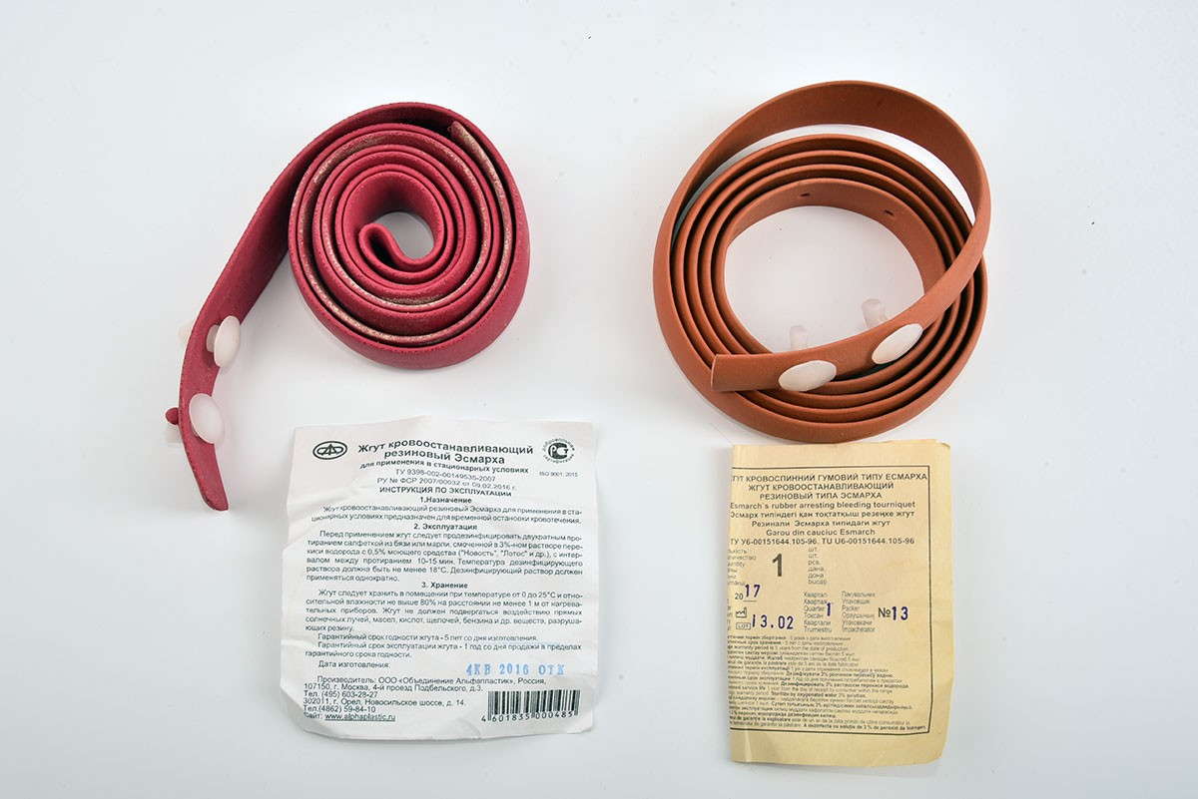

Рис.17-жгут кровоостанавливающий
Предметы ухода за больными:
-Бандажи – это пояса или повязки для закрытия дефектов брюшной полости или поддержания внутренних органов в нормальном положении. Выпускаются бандажи грыжевые, паховые, пупочные, бандажи компрессионные для фиксации позвоночника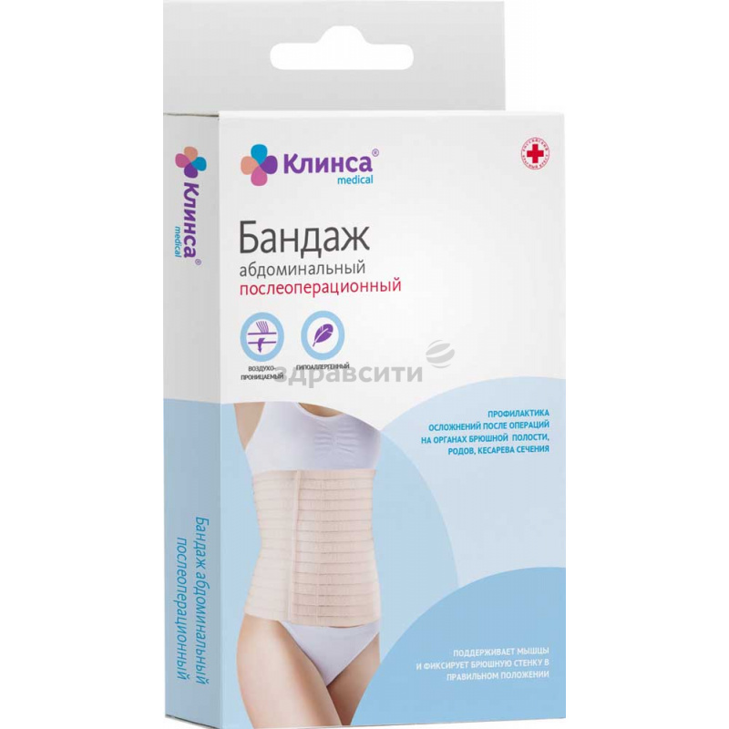
Рис.19-Бандаж послеоперационный

-Костыли предназначены для передвижения и опоры при различных заболеваниях ног. Выпускаются деревянные и алюминиевые различных размеров.

-Трости инвалидные применяют для создания дополнительной опоры при передвижении. Выпускаются деревянные и алюминиевые разной длины. Трости имеют резиновые наконечники, которые выпускаются отдельно и различных диаметров.

-Пипетки глазные применяют для закапывания лекарственных средств в глаза, в нос. Представляют собой стеклянную трубочку с резиновым колпачком.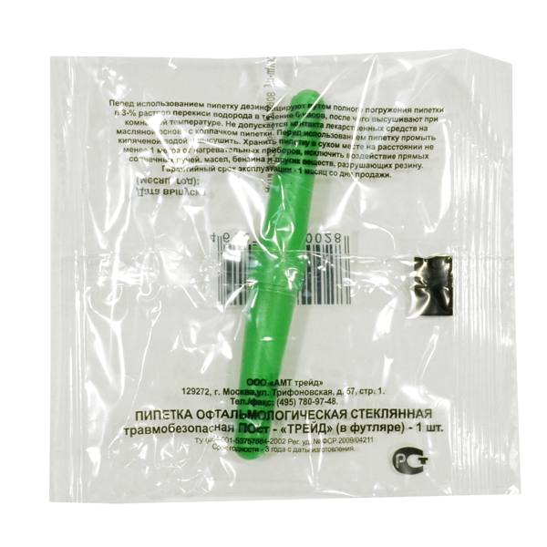Рис.20-пипетки глазные

-Банки медицинские предназначены для лечебных целей и применяются при заболевании органов дыхания. Изготавливаются из стекла.
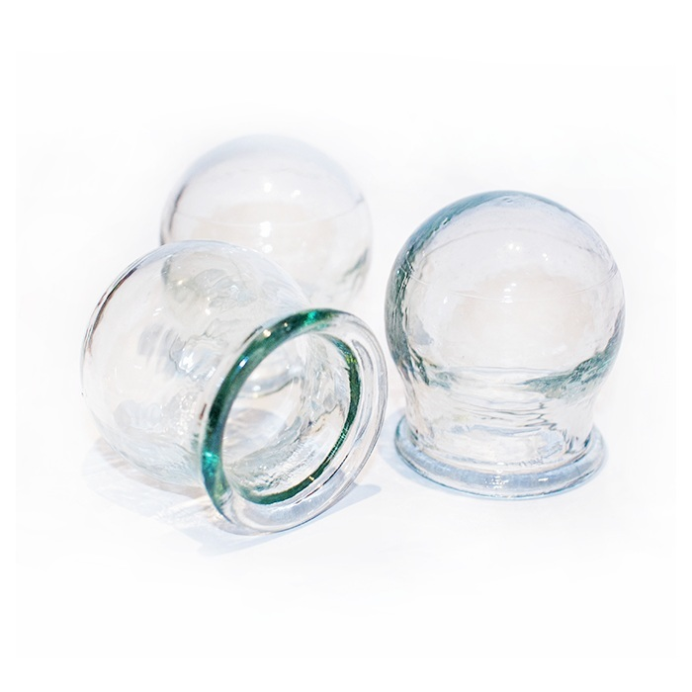
Рис.21-банки медицинские
- Изделия из пластмасса:
-Судна подкладные - предназначены для туалета лежачих больных. Представляют собой круги подкладные продолговатой формы с дном.
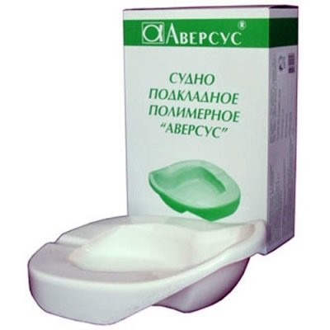
Рис.13-судно подкладное

- Контейнера - для сбора биологических жидкостей и биоматериалов.
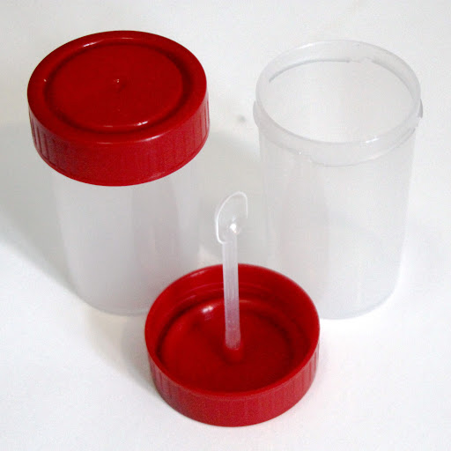
Рис.18- контейнера для сбора биологических жидкостей и биоматериалов.

- Классификация и характеристика перевязочного материала.
Перевязочный материал-это продукция представляющая собой волокна, нити, ткани, пленки, нетканые материалы и предназначенные для изготовления перевязочных средств. ПМ может иметь природное (хлопок, вискоза),синтетическое (полимеры) или смешанное происхождение. Перевязочное средство-это медицинское изделие, изготовленное из одного или нескольких перевязочных материалов, предназначенное для профилактики инфицирования и для лечения ран.

Основными перевязочными материалами являются:
1.Марля-редкая сеткообразная ткань, для медицинских целей выпускается марля чисто хлопчатобумажная или с примесью вискозы, в рулонах шириной 85-90 см по 50-150 м ,в отрезах по 2,2,5,10метров.
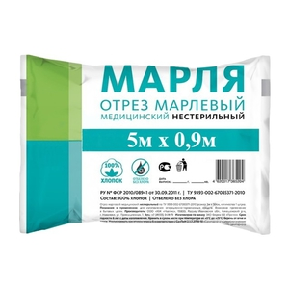
Рис.21-марля нестерильная

2.Вата хлопковая, получаемая из природных волокон хлопчатника. Вату целлюлозную, получают из чистой целлюлозы. Вата вискозная – получается из целлюлозы ,подвергнутой химической обработке. В зависимости от области применения выпускается :
- вата хлопковая гигроскопическая глазная
- гигиеническая
- хирургическая.
-Гигиеническая стерильная и нестерильная вата производится по 50,100,250 грамм,хирургическая нестерильная по 25.50,100,250 грамм, стерильная хирургическая вата по 100 и 250 грамм. Вата хирургическая может фасоваться по 100 и 250 грамм в форма «зиг-заг».Так же вата может быть в форма шариков или дисков.
Рис.22-вата стерильная

Классификация и характеристика перевязочных средств
Перевязочное средство-это медицинское изделие, изготовленное из одного или нескольких перевязочных материалов, предназначенное для профилактики инфицирования и для лечения ран.
-Бинты– это род повязок, изготавливаемых из хлопчато-вискозной марли в виде рулонов определенных размеров. Бинты марлевые нестерильные выпускаются размером 10мх16см,10х10,5х10,5х5,5х7,7х10,7х14,7х7см,как в групповой, так и в индивидуальной упаковке. Бинты марлевые стерильные выпускаются размером 5х10,5х7,7х14 см в индивидуальной упаковке.
Рис.23-бинт стерильный

-Бинты гипсовые содержат гипс, который после намокания накладывается на травмированные части тела с целью их фиксации.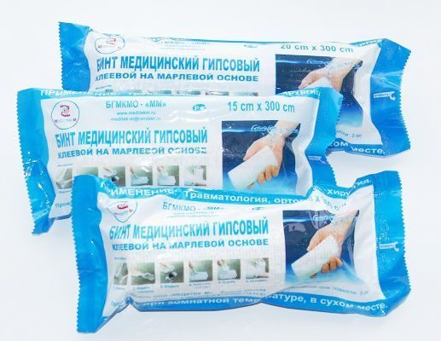
Рис.24-гипсовый бинт
-Бинт эластичный изготавливаются из хлопчатобумажной пряжи, в основу которой вплетены резиновые нити, повышающие эластичность, используются для нежесткого стягивания мягких тканей.
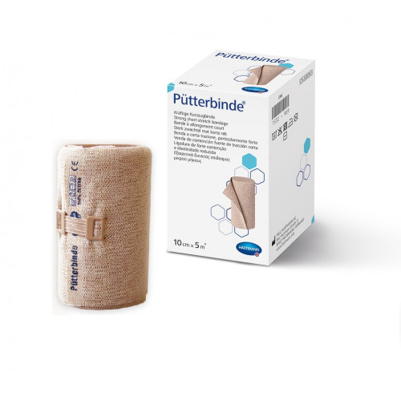
Рис.25-бинт эластичный

-Бинт трубчатый представляют собой бесшовную трубку из гидрофильного материала. Выпускается разных размеров для применения на различных верхних и нижних конечностей.
Особую разновидность трубчатых бинтов представляют бинты сетчатые – сетчатая трубка различного диаметра, которая скатана в виде рулона.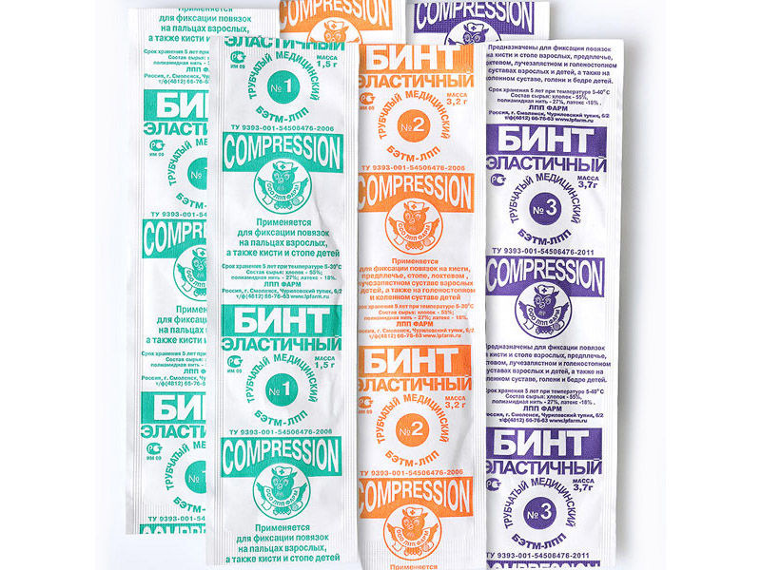
Рис.26-бинт трубчатый
-Салфетки марлевые представляют собой двухслойные отрезы марли размером 16х14см,45х29см ит.д.Стерильные салфетки выпускаются в упаковке по 5, 10,40 шт
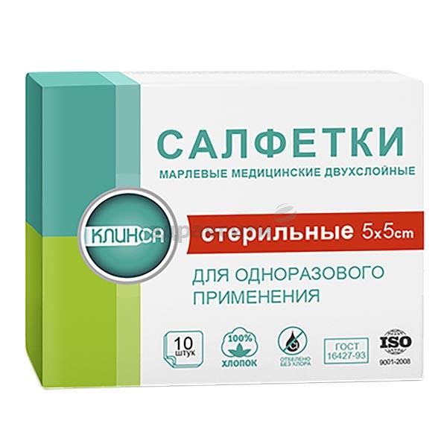
Рис.27-марлевые салфетки стерильные

-Пакеты перевязочные являются готовой повязкой для наложения на рану с целью предохранения ее от загрязнений, инфекций и кровопотерь. В состав индивидуальных перевязочных пакетов входят стерильный бинт и ватная подушечка, которая может быть подшита к началу бинта.
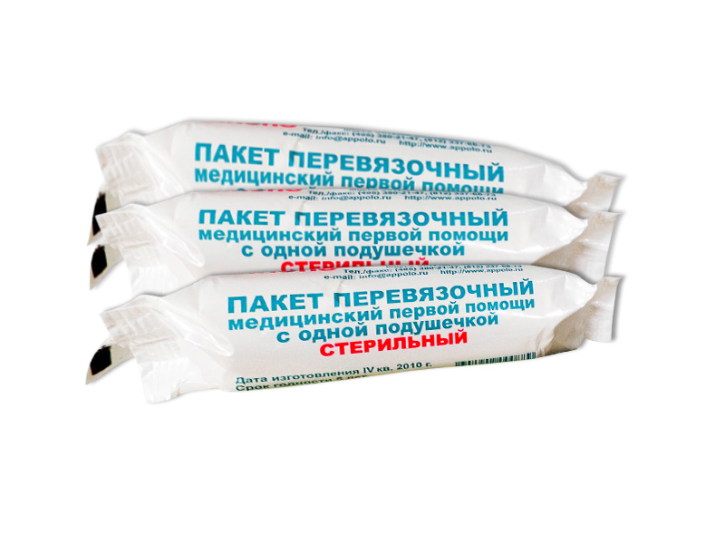
Рис.28-пакет перевязочный
Пластыри(лейкопластыри) используемые, как ПС, с учетом цели применения относятся к фиксирующим и покровным пластырям. Покровные пластыри могут содержать лекарственное вещество. По внешнему виду пластыри подразделяются на ленточные и полоски. Пластыри изготавливаются разных размеров и конфигураций .Разновидности пластырей покровных:
- водостойкие
- гипоаллергенные
- эластичные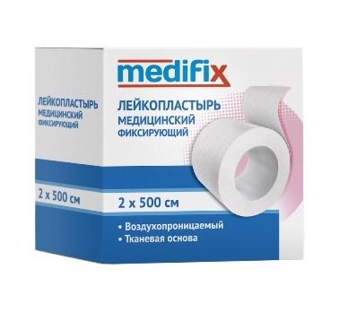
Рис.29-Лейкопластырь

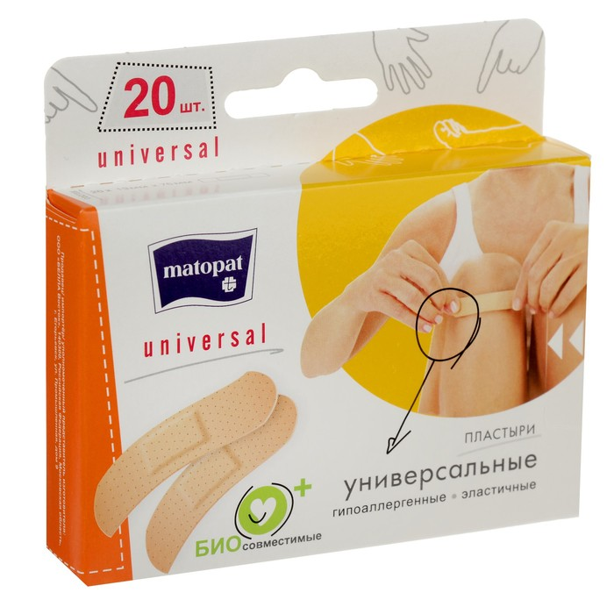
Рис.30- Пластырь
Хранение изделия медицинского назначения осуществляется в соответствии с приказом №377 "Об утверждении Инструкции по организации хранения в аптечных учреждениях различных групп лекарственных средств и изделий медицинского назначения".
Резиновые изделия :
- Для наилучшего сохранения резиновых изделий в помещениях хранения необходимо создать:
- защиту от света, особенно прямых солнечных лучей, высокой (более 20 град. C) и низкой (ниже 0 град.) температуры воздуха; текучего воздуха (сквозняков, механической вентиляции); механических повреждений (сдавливания, сгибания, скручивания, вытягивания и т.п.);
- для предупреждения высыхания, деформации и потери их эластичности, относительную влажность не менее 65%;
- изоляцию от воздействия агрессивных веществ (йод, хлороформ, хлористый аммоний, лизол, формалин, кислоты, органические растворители, смазочных масел и щелочей, хлорамин Б, нафталин);
- условия хранения вдали от нагревательных приборов (не менее 1 м).
- Помещения хранения резиновых изделий должны располагаться не на солнечной стороне, лучше в полуподвальных темных или затемненных помещениях. Для поддержания в сухих помещениях повышенной влажности рекомендуется ставить сосуды с 2% водным раствором карболовой кислоты.
- В помещениях, шкафах рекомендуется ставить стеклянные сосуды с углекислым аммонием, способствующим сохранению эластичности резины.
- Для хранения резиновых изделий помещения хранения оборудуются шкафами, ящиками, полками, стеллажами, блоками для подвешивания, стойками и другим необходимым инвентарем, с учетом свободного доступа.
- При размещении резиновых изделий в помещениях хранения необходимо полностью использовать весь его объем. Это предотвращает вредное влияние избыточного кислорода воздуха. Однако резиновые изделия (кроме пробок) нельзя укладывать в несколько слоев, так как предметы, находящиеся в нижних слоях, сдавливаются и слеживаются.
Шкафы для хранения медицинских резиновых изделий и парафармацевтической продукции этой группы должны иметь плотно закрывающиеся дверцы. Внутри шкафы должны иметь совершенно гладкую поверхность.
Внутреннее устройство шкафов зависит от вида хранящихся в них резиновых изделий. Шкафы, предназначенные для:
- хранения резиновых изделий в лежачем положении (бужи, катетеры, пузыри для льда, перчатки и т.п.), оборудуются выдвижными ящиками с таким расчетом, чтобы в них можно было размещать предметы на всю длину, свободно, не допуская их сгибов, сплющивания, скручивания и т.п.;
- хранения изделий в подвешенном состоянии (жгутов, зондов, ирригаторной трубки), оборудуются вешалками, расположенными под крышкой шкафа. Вешалки должны быть съемными с тем, чтобы их можно было вынимать с подвешенными предметами. Для укрепления вешалок устанавливаются накладки с выемками.
- Резиновые изделия размещают в хранилищах по наименованиям и срокам годности. На каждой партии резиновых изделий прикрепляют ярлык с указанием наименования, срока годности.
- Особое внимание следует уделить хранению некоторых видов резиновых изделий, требующих специальных условий хранения:
- круги подкладные, грелки резиновые, пузыри для льда рекомендуется хранить слегка надутыми, резиновые трубки хранятся со вставленными на концах пробками;
- съемные резиновые части приборов должны храниться отдельно от частей, сделанных из другого материала;
- изделия, особо чувствительные к атмосферным факторам - эластичные катетеры, бужи, перчатки, напальчники, бинты резиновые и т.п. хранят в плотно закрытых коробках, густо пересыпанных тальком. Резиновые бинты хранят в скатанном виде пересыпанные тальком по всей длине;
- прорезиненную ткань (одностороннюю и двухстороннюю) хранят изолированно от веществ, указанных в пункте 8.1.1, в горизонтальном положении в рулонах, подвешенных на специальных стойках. Прорезиненную ткань допускается хранить уложенной не более чем в 5 рядов на гладко отструганных полках стеллажей;
- эластичные лаковые изделия - катетеры, бужи, зонды (на этилцеллюлозном или копаловом лаке), в отличие от резины, хранят в сухом помещении. Признаком старения является некоторое размягчение, клейкость поверхности. Такие изделия бракуют.
- . Резиновые пробки должны храниться упакованными в соответствии с требованиями действующих технических условий.
- Резиновые изделия необходимо периодически осматривать. Предметы, начинающие терять эластичность, должны быть своевременно восстановлены в соответствии с требованиями НТД.
- Резиновые перчатки рекомендуется, если они затвердели, слиплись и стали хрупкими, положить не расправляя, на 15 минут в теплый 5% раствор аммиака, затем перчатки разминают и погружают их на 15 минут в теплую (40 - 50 град. C) воду с 5% глицерина. Перчатки снова становятся эластичными.

Пластмассовые изделия:
Изделия из пластмасс следует хранить в вентилируемом темном помещении, на расстоянии не менее 1 м от отопительных систем. В помещении не должно быть открытого огня, паров летучих веществ. Электроприборы, арматура и выключатели должны быть изготовлены в противоискровом (противопожарном) исполнении. В помещении, где хранятся целлофановые, целлулоидные, аминопластовые изделия, следует поддерживать относительную влажность воздуха не выше 65%.

Перевязочные средства и вспомогательный материал:
- Перевязочные средства хранят в сухом проветриваемом помещении в шкафах, ящиках, на стеллажах и поддонах, которые должны быть выкрашены изнутри светлой масляной краской и содержаться в чистоте. Шкафы, где находятся перевязочные материалы, периодически протирают 0,2% раствора хлорамина или другими разрешенными к применению дезинфекционными средствами.
- Стерильный перевязочный материал (бинты, марлевые салфетки, вата) хранятся в заводской упаковке. Запрещается их хранение в первичной вскрытой упаковке.
- Нестерильный перевязочный материал (вата, марля) хранят упакованными в плотную бумагу или в тюках (мешках) на стеллажах или поддонах.
- Вспомогательный материал (фильтровальная бумага, бумажные капсулы и др.) необходимо хранить в промышленной упаковке в сухих и проветриваемых помещениях в отдельных шкафах в строго гигиенических условиях. После вскрытия промышленной упаковки расфасованное или оставшееся количество вспомогательного материала рекомендуется хранить в полиэтиленовых, бумажных пакетах или мешках из крафт - бумаги.

Качество некоторых медицинских изделий подтверждается декларацией соответствия, согласно Постановлению Правительства РФ №982 от 01.12.2009 года, которое утверждает "Единый перечень продукции, подлежащей обязательной сертификации, и единый перечень продукции, подтверждение соответствия которой осуществляется в форме принятия декларации о соответствии".
Согласно пункту 3.1 Федерального закона РФ от 27.12.2002 №184-ФЗ "О техническом регулировании" продукция, на которую не распространяется действие технических регламентов и которая при этом не включена ни в один из указанных перечней, не подлежит обязательному подтверждению соответствия
Поставщик медицинских изделий может предоставить сведения о декларации о соответствии, если медицинские изделия подлежат обязательному декларированию, если медицинские изделия не подлежат обязательному декларированию, их качество может быть оформлено в виде добровольной сертификации. При этом, медицинское изделие должно быть зарегистрировано в качестве медицинского изделия.
Документом, подтверждающим факт государственной регистрации медицинского изделия, является регистрационное удостоверение на медицинское изделие(регистрационное удостоверение выдается бессрочно).

Статья 38 федерального закона № 323-ФЗ «Медицинские изделия»
- Запрещается реализация фальсифицированных, недоброкачественных и контрафактных медицинских изделий.
- Фальсифицированные МИ и недоброкачественные МИ подлежат изъятию и последующему уничтожению или вывозу с территории Российской Федерации, а контрафактные медицинские изделия -изъятию и последующему уничтожению.
- Порядок уничтожения изъятых фальсифицированных, недоброкачественных и контрафактных МИ устанавливается Правительством РФ. В аптечной организации фальсифицированные, недоброкачественные и контрафактные МИ должны быть идентифицированы и изолированы от остальных товаров аптечного ассортимента и помещены в зону карантинного хранения товаров АА –отдельную от ЛП (приказ МЗ от 31.08.2016 г. No 647н) «Правила уничтожения изъятых фальсифицированных МИ, недоброкачественных МИ и контрафактных МИ», утвержденные Постановлением Правительства РФ от 12.12.2015 № 1360

Отпуск МИ по рецептам врачей – Приказ МЗ РФ от 20.12.2012 №1181н«Об утверждении порядка назначения и выписывания медицинских изделий, а также форм рецептурных бланков на медицинские изделия и порядка оформления указанных бланков, их учёта и хранения»
Согласно п. 12 "Правил продажи отдельных видов товаров", утвержденных Постановлением Правительства РФ от 19.01.1998 №55 (в ред. от 23.12.2015) продавец обязан по требованию потребителя ознакомить его с товарно-сопроводительной документацией на товар, содержащей по каждому наименованию товара сведения об обязательном подтверждении соответствия согласно законодательству Российской Федерации о техническом регулировании (сертификат соответствия, его номер, срок его действия, орган, выдавший сертификат, или сведения о декларации о соответствии, в том числе ее регистрационный номер, срок ее действия, наименование лица, принявшего декларацию, и орган, ее зарегистрировавший). Эти документы должны быть заверены подписью и печатью поставщика или продавца с указанием его места нахождения (адреса) и телефона.
Реализация изделий медицинского назначения производится по свободным(рыночным) ценам, сформированным в соответствии с действующим порядком.
В реализации аптечного учреждения одновременно не находятся изделия медицинского назначения одного наименования с разными розничными ценами.
Изделия медицинского назначения, надлежащего качества возврату и обмену не подлежат.

Тема № 5 Медицинские приборы, аппараты, инструменты. Анализ ассортимента. Хранение. Реализация. Документы, подтверждающие качество.

Медтехника подразделяются на следующие группы:
1.Инструменты – это технические устройства, предназначенные для выполнения профилактических, диагностических, лечебных манипуляций и процедур, удерживаемые в руке и приводимые в действие мышечной силой человека.
2.Приборы – это специальные устройства, с помощью которых можно получить необходимую информацию о состоянии организма, поставить диагноз.
3.Аппараты – это устройства, воздействующие на организм с лечебной целью.
4.Расходные материалы – это различные материалы, используемые для обеспечения работы медицинской техники и выполнения лечебных процедур.

Медицинские приборы:

Разновидности медицинских термометров:
- Ртутные- конструктивно ртутный термометр представляет собой колбу из стекла, внутри которой располагается содержащий ртуть капилляр. Под влиянием температуры ртутный столбик поднимается. Потребители ценят эту модель за высокую точность показаний, долговечность, экономичность и разнообразие способов измерения.
- Цифровые- принцип их работы основан на действии встроенного датчика, который реагирует на температуру и отображает результаты измерения на дисплее. По показателям точности цифровой термометр ничем не уступает ртутному, при условии соблюдения инструкций производителя, а результат выдает быстрее.
- Инфракрасный термометр - это измерительный прибор последнего поколения. В нем чувствительный элемент регистрирует показатели инфракрасного излучения человеческого тела и переводит их в единицы измерения температуры. Данная категория приборов подразделяется на несколько подвидов: в зависимости от своих предпочтений покупатель может приобрести бесконтактный, лобный или ушной инфракрасный термометр.
- Одноразовые полоски - входящие в состав данных видов термометров кристаллы под воздействием тепла меняют цвет и тем самым сигнализируют о повышении температуры тела. Точными такие приборы не назовешь, однако они удобны в дороге, поскольку не занимают места и не требуют соблюдения каких-либо специфических условий транспортировки.

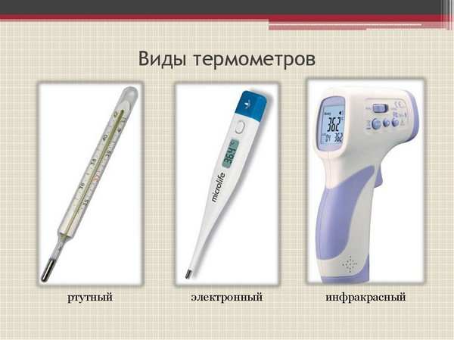
Рис.31-виды термометров

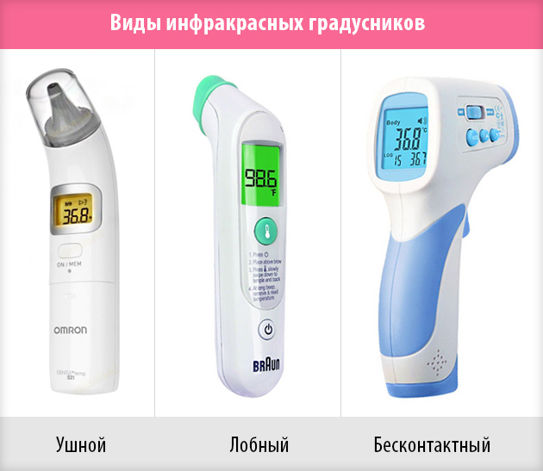
Рис.32-виды инфакрасных градусников

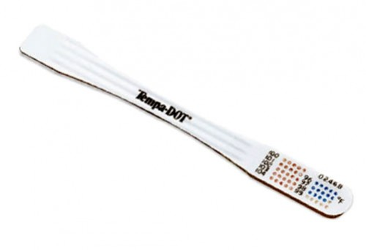
Рис.33-одноразовые полоски

Разновидности медицинских тонометров:
- Механические тонометры-самый распространенный и недорогой вид тонометра. В механическом тонометре нагнетание воздуха производится механическим путем. Такой тонометр состоит из манжеты, резиновой груши для сдавливания воздуха, фонендоскопа и манометра. Манометры бывают ртутные, считающиеся наиболее точными, а также мембранные. Механический тонометр, при правильном его использовании является достаточно точным устройством, однако верность результата зависит главным образом от квалификации того, кто производит измерение. Точность показателей зависит от таких факторов, как хороший слух и зрение измеряющего. Поэтому данный вид тонометра могут использовать люди с ослабленным слухом или зрением, только при непосредственном участии специалиста.
- Полуавтоматические тонометры-данный вид тонометра обладает высокой точностью и имеет блок памяти. Прибор состоит из манжеты, груши для самостоятельного накачивания воздуха и электронного табло, на котором, помимо давления, также отображается пульс. Измерения происходят автоматически, однако нагнетание воздуха производится механическим путем. Такой прибор работает на батарейках или от электрической сети и предназначен для индивидуального использования, без посторонней помощи.
- Автоматические (электронные) тонометры-в таком приборе используется осциллометрическая электронная система измерения, которая предназначена для самостоятельного контроля показаний артериального давления и пульса. Точность автоматического тонометра достаточно высока. Принцип действия прибора не предполагает дополнительного участия в процессе измерения. Нагнетание воздуха происходит в автоматическом режиме, при нажатии кнопки. Автоматические тонометры состоят из манжеты и электронного табло для отслеживания показаний. Такие тонометры бывают с разными видами манжет: плечевой манжетой и манжетой на запястье. Автоматический тонометр позволяет не только измерить артериальное давление и частоту пульса, но также оснащен внутренней памятью, позволяющей сравнивать показания, с предыдущими измерениями. При использовании автоматического тонометра полностью исключено влияние человеческого фактора на измерение, поэтому такое устройство может использоваться людьми с ограниченными возможностями.
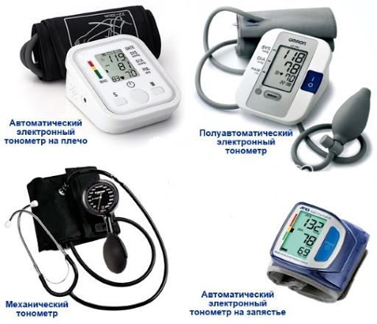
Рис.34-виды тонометров

Разновидности медицинских глюкометров:
- Глюкометр — это прибор для измерения уровня глюкозы в крови человека.
- Инвазивный глюкометр измеряет уровень сахара на основе взятой пробы крови. Более современные приборы работают без прокола пальца. Неинвазивные глюкометры — это целая группа устройств, которые проводят диагностику без тест полосок, без забора крови и других сложных процедур.
- Фотометрический глюкометр - работает на основе анализа крови. Больному необходимо сделать прокол на пальце и нанести капельку пробы на тест-полоску. Покрытая специальным составом реагентов, она меняет цвет в зависимости от содержания сахара в пробе. Современный прибор может сделать всю работу за пользователя. Глюкометр измеряет изменение цвета полоски самостоятельно, выводя результаты теста на дисплей.
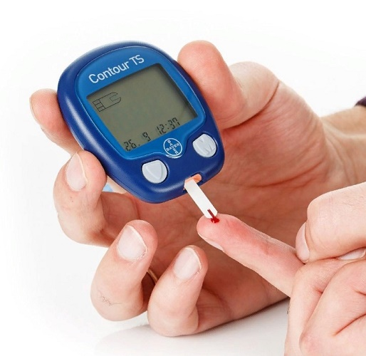
Рис.35-фотометрический глюкометр

- Электрохимические глюкометры-используют более новый электрохимический метод, основан на измерении тока, появляющегося при той же реакции глюкозы крови с глюкозооксидазой. После нанесения капли капиллярной крови на специальное место в тест полоске, показания глюкометра отображаются на дисплее через несколько секунд (5-60).
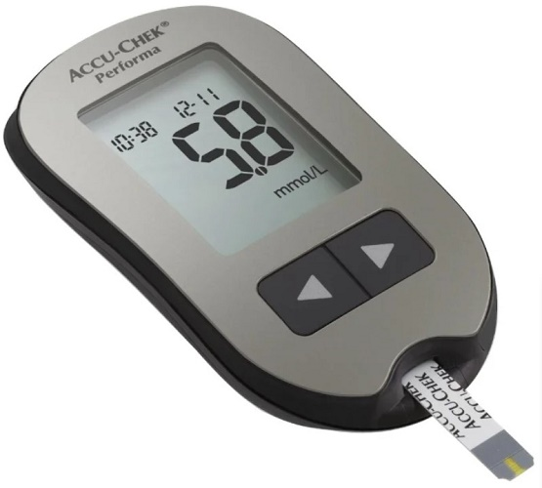
Рис.36-электрохимический глюкометр

- Лазерный глюкометр -больному не нужно делать прокол пальца — за него это сделает прибор. В нем установлен лазерный прокалыватель. В результате действия светового импульса кожа прожигается, отбирается кровь, ее течение останавливается запеканием микроскопической зоны пробития.
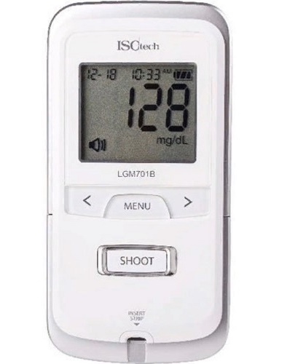
Рис.37-лазерный глюкометр

- Бесконтактный глюкометр-это полностью неинвазивный прибор. Не потребуется прокалывать палец, выделять время для проведения измерений. Принцип работы прибора следующий:
- на поверхность кожи направляется когерентное излучение в узком диапазоне длин волн;
- отражаясь, лучи меняют свои характеристики;
- приемник прибора фиксирует параметры вторичного излучения;
- компьютеризированный блок анализирует данные и выдает на экран результаты измерений.
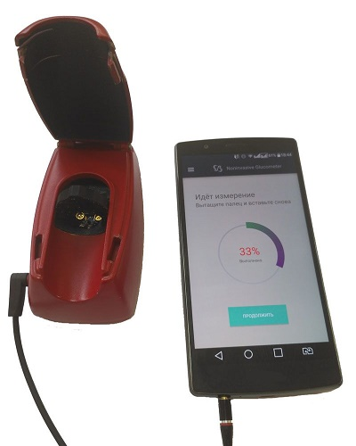
Рис.38-бесконтактный глюкометр

Романовский глюкометр — это также бескровный прибор. Для его работы не нужна проба крови. Принцип действия основан на проведении спектрального анализа. Сенсорный блок считывает отраженное излучение от участка кожи. Компьютеризированный модуль проводит расшифровку спектра. На основании данных об интенсивности излучения в полосе, характерной для глюкозы, формируется результат тестирования.
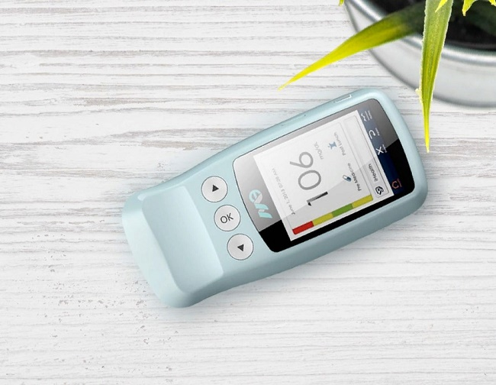
Рис.39-Романовский глюкометр

Одноразовый-последний тип измерителей, который стоит упомянуть, не может считаться прибором как таковым. Это средство быстрой диагностики, не претендующее на высокую точность результатов. Одноразовый глюкометр представляет собой тест-полоску.Химический состав, нанесенный на ее поверхность, отличается высокой цветовой вариативностью в зависимости от содержания сахара в крови. Проколов палец, больной может визуально определить уровень глюкозы без применения оптических измерителей
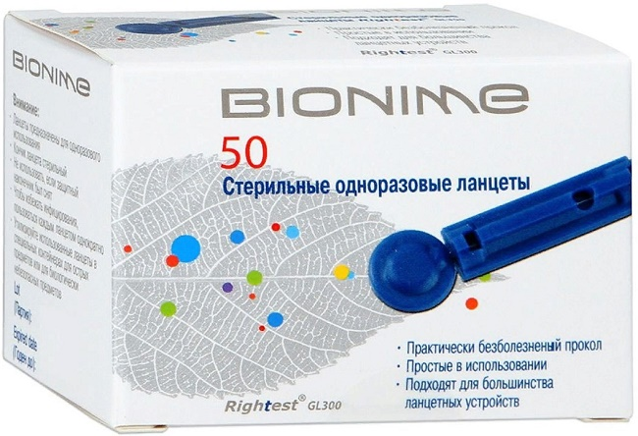
Рис.40-одноразовые ланцеты

Разновидности медицинских аппаратов(небулайзеры):
Ингалятор — это прибор для вдыхания лекарств для профилактики и лечения заболеваний дыхательных путей.

- Паровой ингалятор нагревает и испаряет лекарство. Получившийся пар состоит из крупных частиц. Они не могут проникнуть в нижние дыхательные пути, поэтому паровые ингаляторы подходят только для лечения верхних органов дыхания — полости носа, носовой и ротовой частей глотки
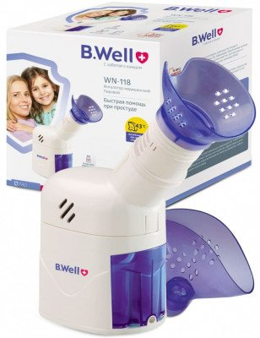
Рис.41-паровой ингалятор

Виды небулайзеров:
- Компрессорный небулайзер- образует аэрозоль за счет воздуха, который под давлением поступает в камеру с лекарством. Лучше всего такой ингалятор помогает при кашле и насморке. Однако ингаляции можно делать только дома — такие приборы работают от сети и занимают много места. С компрессорным небулайзером можно использовать любые лекарства.
- Ультразвуковые небулайзеры - создают аэрозоль вибрацией пьезоэлемента на поверхности раствора. Они компактны и бесшумны, поэтому их удобно брать с собой. Бесшумность позволяет проводить ингаляции маленьким детям, даже когда они спят. Недостаток такой технологии — в приборе нельзя использовать антибиотики, гормоны, муколитики и другие вещества, которые разрушаются при нагревании. Можно делать ингаляции физраствора, минеральной воды, лекарств на основе растительных экстрактов.
- Меш-ингаляторы -образуют аэрозоль, просеивая лекарство через мелкосетчатую мембрану .Такие небулайзеры хорошо подходят аллергикам и астматикам. С ними можно использовать любые лекарства и проводить ингаляции где угодно — они компактны и работают от батареек. Наклон не влияет на работу меш-ингалятора, поэтому с ним можно проводить процедуры лежа. Обычно они дороже прочих.
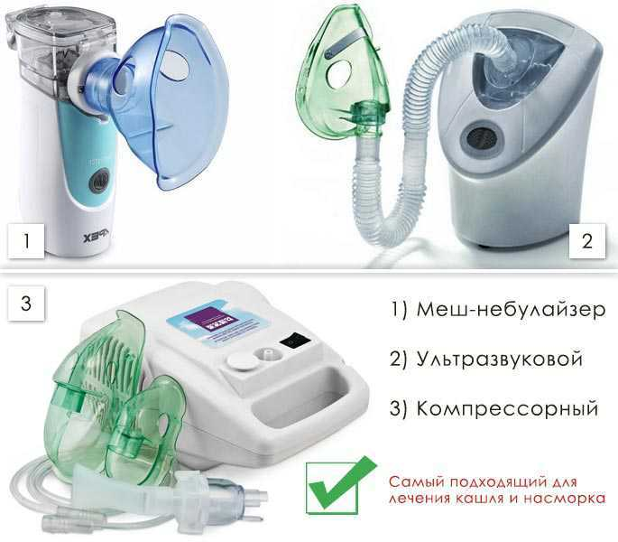
Рис.42-виды небулайзеров

Шприцы-инструменты для дозированного введения в икании организма жидких ЛС, отсасывания экссудатов и других жидкостей, а также для промывания. Шприц представляет собой ручной поршневой насос состоящий из цилиндра, поршня и другой арматуры.
Классификация шприцев:
1.По назначению:
- общего пользования;
-туберкулиновые
-инсулиновые-
-для промывания полостей
-для вливания
-для введения противозачаточных средств
2.По конструкции конуса и расположению конуса:
-тип Рекорд
-тип Луер
-концентричные- расположение конуса в центре цилиндра
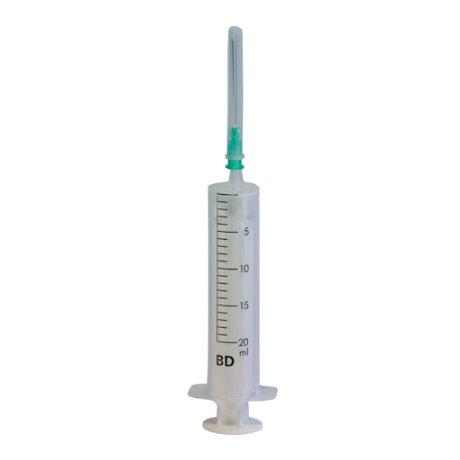
Рис.43-концентричный шприц

-эксцентричные - со смещенным конусом
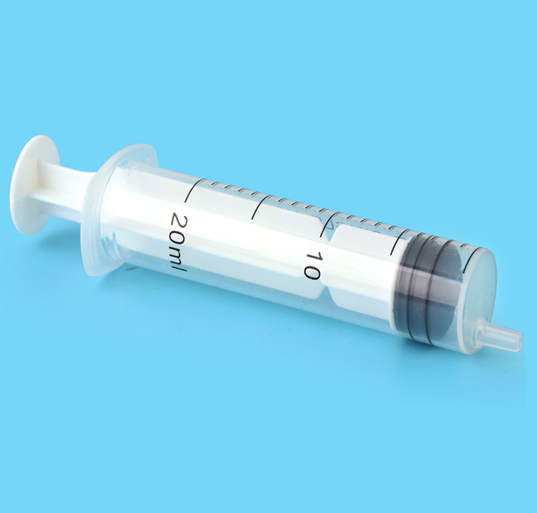
Рис.44-эксцентричный шприц
3.Частоте применения:
-однократного пользования
-многократного пользования
4.Материалам для изготовления:
-стекло-комбинированные (стекло,металл)
-полимерные материалы
Шприцы изготавливаются емкостью 1,2.3.5.10.20,50,60,100,250 мл.В настоящее время появились без игольныеинъекторы, используемые для массовых вакцинаций и прививок.
5.Конструкция:
-Двухкомпонентные. Состав: цилиндр + поршень. Классический объем: 2 и 5 мл, 10 мл или 20 мл.
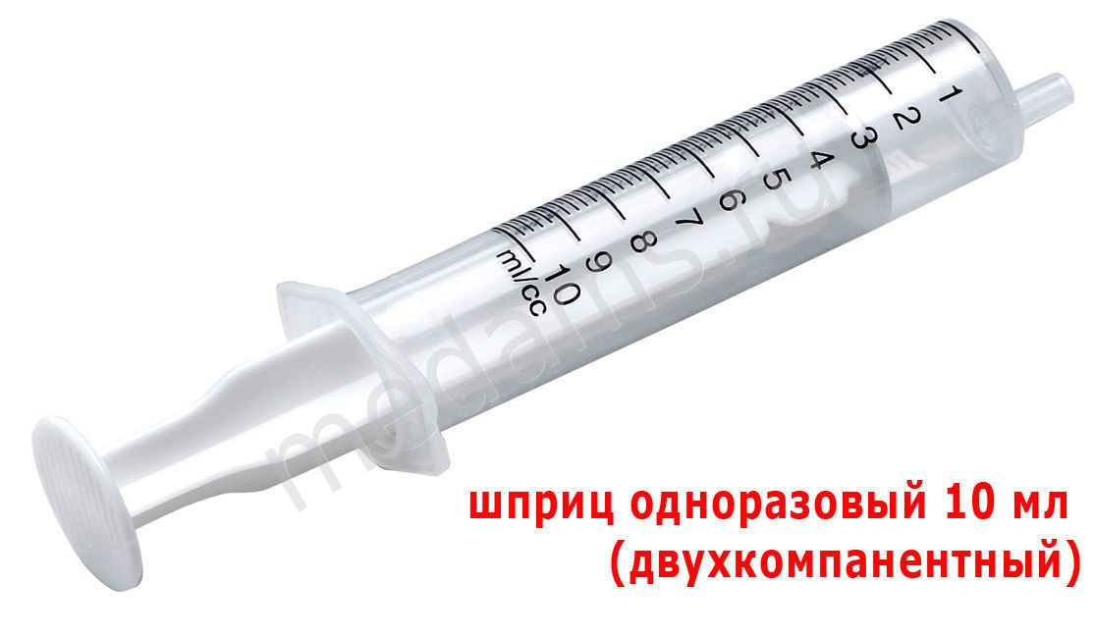
Рис.45-2-х компонентный шприц

-Трехкомпонентные. Состав: цилиндр + поршень + плунжер (прим. —уплотнитель для гладкого движения поршня по цилиндру). Различаются инструменты по типу соединенияи размеру
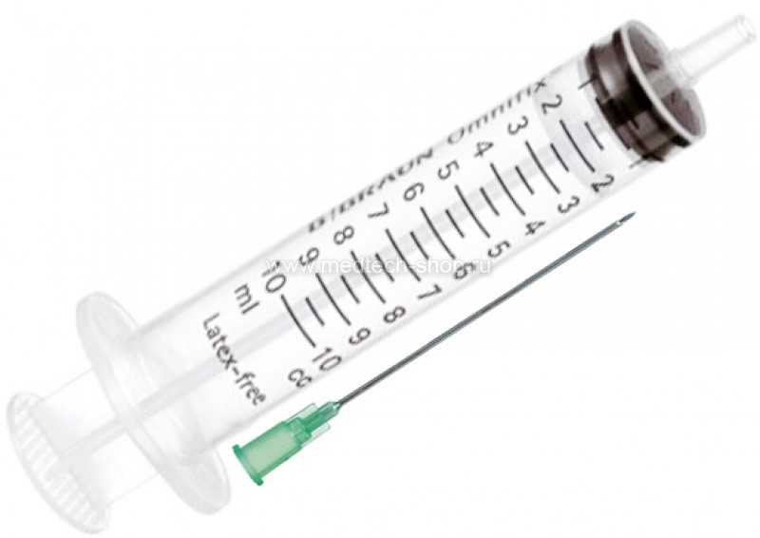
Рис.46-3-х компонентный

6.Обьем цилиндра:
• Малобъемные (туберкулиновые, инсулиновые) - Введение инсулина, туберкулина (при реакции Манту). 0,3; 0,5; 1 мл
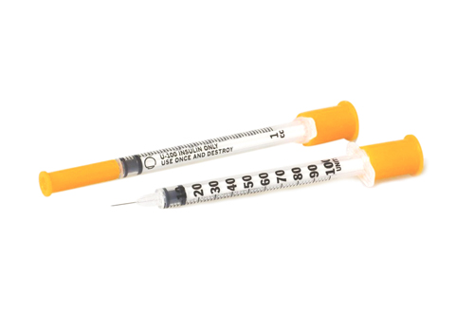
Рис.47-малообъёмные шприцы

• Среднеобъемные - Введение лекарств внутривенно и внутримышечно. В ягодицу препараты вводятся объемами не более 5 мл. 2; 3; 5; 10; 20 мл
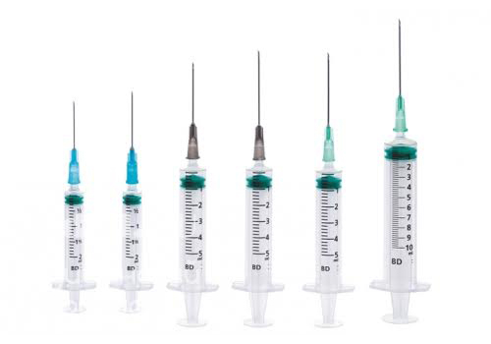
Рис.48-среднеобъёмные шприцы

• Шприцы больших объемов- прицы большого объема не используются для укола непосредственно: они необходимы для дозированного введения препарата в перфузорах и инфузоматах, для промывания и кормления через зонд. 30, 50, 60, 100, 150 мл (Жанэ)
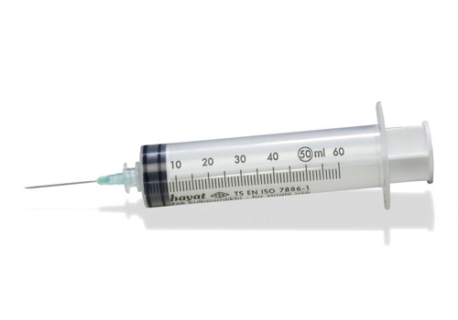
Рис.49-шприцы больших объёмов

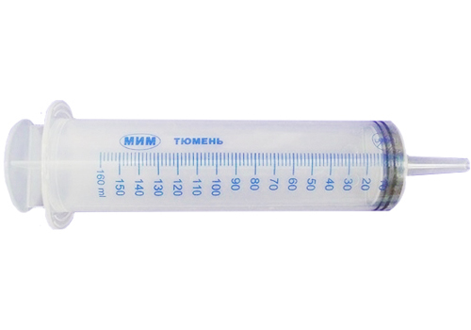
Рис.50-шприц Жанэ

Система трансфузионная для переливания крови – это медицинское устройство, предназначенное для переливания или вливания крови, ее компонентов и заменителей.
Система трансфузионная имеет простую конструкцию, основной особенностью системы трансфузионной , отличающей ее от системы для вливания инфузионных растворов является диаметр ячеек фильтра, который в системе для переливания крови составляет 175 мкм. Такой размер ячеек фильтра позволяет максимально эффективно удерживать сгустки крови. Конструкция трансфузионной системы для переливания крови включает:
- пластиковый шип для прокалывания крышки с воздушным клапаном и фильтром;
- прозрачный капельный резервуар с фильтром 175 мкм;
- неперегибающиеся прозрачный трубки;
- роликовый регулятор скорости потока;
- латексный порт для введения дополнительных инъекций;
- инъекционную иглу.
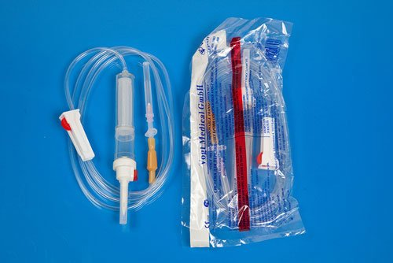
Рис.51-транфузионная система

Иглы медицинские. Классификация.
Иглы медицинские – это колющие инструменты, применяемые для выполнения различных диагностических и лечебных приемов: сшивании тканей при операциях, извлечения жидкостей, вливаний и т.д.
Иглы медицинские подразделяются на следующие группы:
1.Инъекционные – это колющие хирургические инструменты для выполнения вливаний и извлечения жидкостей. Иглы для инъекций, инфузий изготавливаются в виде трубки, один конец которой остро заточен для проникновения в ткани, а другой заканчивается головкой (канюлей).
2.Иглы для сшивания тканей подразделяются на хирургические, служащие для сшивания тканей с помощью иглодержателя и лигатурные. Для сшивания также используются клипсы и скобки.
3.Манипуляционные иглы используются для надрезов ,накалывания и нанесения царапин при прививках.
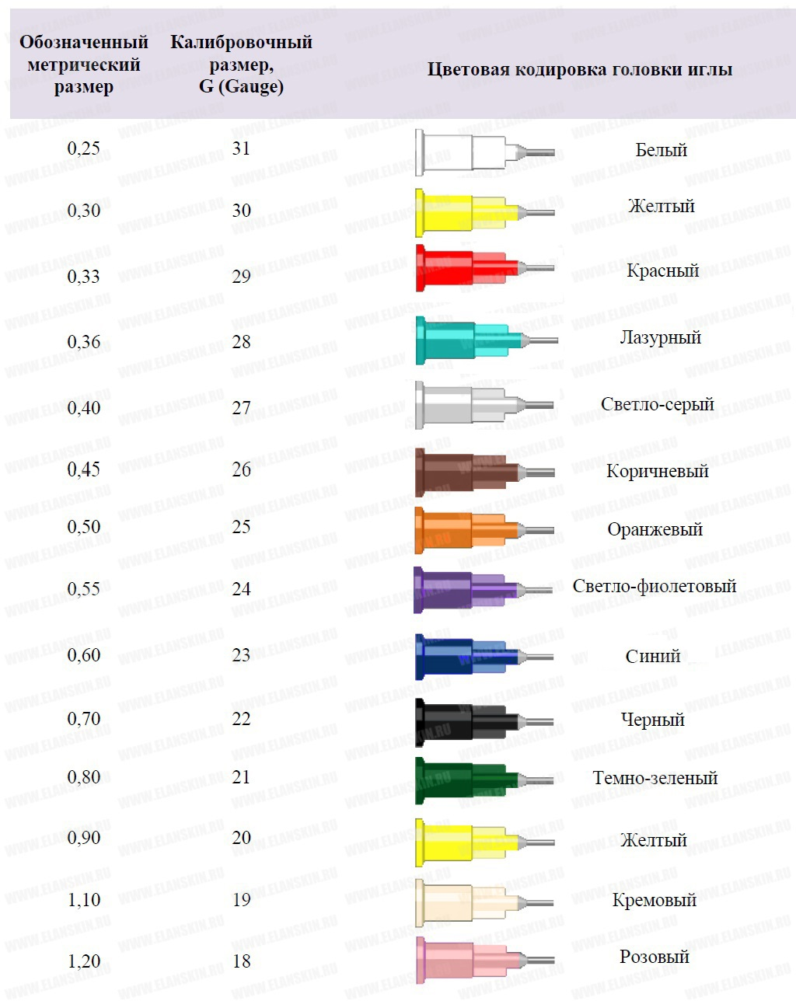
Рис.52-цветовая кодировка головки иглы

Маркировка шприцов:
1. Маркировка единичной и потребительской упаковок
1.1. Единичная упаковка
Маркировка единичной упаковки шприца должна содержать, по меньшей мере, следующую информацию:
a) слова "для однократного применения" или эквивалент (например, знак для однократного применения, приведенный в ISO 7000-1051); не должен использоваться термин "утилизируемый";
b)знак"Предохранение от повторного применения"
c) наименование и/или торговую марку и страну-изготовителя;
d) слово "стерильно" или эквивалентный знак;
e) номер партии с указанием слова "партия";
f) дату истечения срока годности (год и месяц), заданную словами "годен до..." (или эквивалентный знак);
g) значения наружного диаметра и длины иглы.
1.2 Потребительская упаковка
Маркировка потребительской упаковки должна содержать, по меньшей мере, следующую информацию:
а) слова "для однократного применения" или эквивалент (например, знак для однократного применения, приведенный в ISO 7000-1051); не должен использоваться термин "утилизируемый";
b) знак "Предохранение от повторного применения"
c) наименование и/или торговую марку и страну-изготовителя;
d) слово "стерильно" или эквивалентный соответствующий знак;
e) номер партии, с указанием слова "партия" (или эквивалентный знак);
f) дату истечения срока годности (год и месяц), заданную словами "годен до..." (или эквивалентный знак);
g) описание содержимого, включающее в себя номинальную вместимость шприца, значения наружного диаметра и длины иглы.
2. Групповая упаковка
Маркировка групповой упаковки должна содержать, по крайней мере, следующую информацию:
a) слова "для однократного применения" или эквивалент (такой, как знак для одноразового применения, приведенный в ISO 7000-1051); не должен применяться термин "утилизируемый";
b) знак "Предохранение от повторного применения", приведенный на рисунке
3.Транспортная упаковка
Шприцы в групповой упаковке допускается укладывать в транспортную упаковку, содержащую следующую маркировку:
a) описание содержимого, включающее в себя значения номинальной вместимости шприца, наружного диаметра и длины иглы, если она входит в состав шприца;
b) знак "Предохранения от повторного применения"
c) номер партии с указанием слова "партия" (или эквивалентный соответствующий знак);
d) дату истечения срока годности (год и месяц), заданную словами "годен до..." (или эквивалентный знак);
e) слово "стерильно" или эквивалентный соответствующий знак;
f) наименование или торговую марку и страну-изготовителя;
g) информацию об обращении, хранении и транспортировании содержимого
h) число шприцев.
4. Оберточный материал для транспортировки
Если транспортная упаковка не используется, то шприцы в групповой упаковке оборачивают оберточным материалом, и информация должна быть указана на оберточном материале либо видна через него.

Правила хранения шприцов в аптеке:
В сухом и прохладном месте, защищенном от света месте. Срок хранения одноразовых шприцов зависит от способов стерилизации и составляет от 3 до 5 лет. В течение этого срока хранения производитель дожжен гарантировать, что шприц сохранит все свои необходимые свойства, останется стерильным и нетоксичным.

Особенности продажи изделий медицинского назначения (введен Постановлением Правительства РФ от 20.10.1998 № 1222)
-Информация об изделиях медицинского назначения (изделиях медицинской техники, включая инструменты, оборудование, приборы и аппараты медицинские, изделия медицинские из резины, текстиля, стекла, полимерных и других материалов, и запасных частях к ним, предназначенных для профилактики, диагностики, лечения заболеваний в домашних условиях, реабилитации и ухода за больными; оправах для корригирующих очков и линзах для коррекции зрения; изделиях протезно-ортопедических и запасных частях к ним; наборах реагентов и средств для диагностики; домашних (автомобильных) аптечных комплектах (наборах) и прочих медицинских материалах и средствах) помимо сведений, указанных в пунктах 11 и 12 настоящих Правил, должна содержать сведения о номере и дате разрешения на применение таких изделий в медицинских целях, выданного Федеральной службой по надзору в сфере здравоохранения и социального развития в установленном порядке, а также, с учетом особенностей конкретного вида товара, сведения о его назначении, способе и условиях применения, действии и оказываемом эффекте, ограничениях (противопоказаниях) для применения.
(в ред. Постановления Правительства РФ от 01.02.2005 N 49)
-Продавец должен предоставить покупателю информацию о правилах отпуска лекарственных препаратов и изделий медицинского назначения.
-Изделия медицинского назначения до подачи в торговый зал должны пройти предпродажную подготовку, которая включает распаковку, рассортировку и осмотр товара; проверку качества товара (по внешним признакам) и наличия необходимой информации о товаре и его изготовителе (поставщике).
-Предпродажная подготовка изделий медицинской техники включает при необходимости также удаление заводской смазки, проверку комплектности, сборку.
Подтверждение соответствия
Медицинские изделия подлежат государственной регистрации, которая осуществляется Федеральной службой по надзору в сфере здравоохранения (РОСЗДРАВНАДЗОР), с выдачей регистрационного удостоверения установленного образца (выдается бессрочно).
В соответствии с пунктом 12 утвержденных Постановлением Правительства РФ от 19.01.1998 N 55 «Правил продажи отдельных видов товаров» (в ред. 04.10.2012) продавец обязан по требованию потребителя ознакомить его с товарно-сопроводительной документацией на товар, содержащей по каждому наименованию товара сведения об обязательном подтверждении соответствия согласно законодательству Российской Федерации о техническом регулировании (сертификат соответствия, его номер, срок его действия, орган, выдавший сертификат, или сведения о декларации о соответствии, в том числе ее регистрационный номер, срок ее действия, наименование лица, принявшего декларацию, и орган, ее зарегистрировавший). Эти документы должны быть заверены подписью и печатью поставщика или продавца с указанием его места нахождения (адреса) и телефона.
Кроме того, пунктом 72 указанных выше .Правил установлено, что информация об изделиях медицинского назначения должна содержать сведения о номере и дате разрешения на применение таких изделий в медицинских целях, выданного Федеральной службой по надзору в сфере здравоохранения в установленном порядке, а также, с учетом особенностей конкретного вида товара, сведения о его назначении, способе и условиях применения, действии и оказываемом эффекте, ограничениях (противопоказаниях) для применения.
Таким образом, продажа медицинских изделий должна сопровождаться информацией о реквизитах регистрационного удостоверения.

Реализация медицинской техники:
По требованию потребителя продавец обязан сообщить сведения о регистрационном удостоверении, его номер, дата, орган, выдавший удостоверение.
По возможности продавец может предоставить надлежащим образом заверенную копию вышеуказанного документа.
большинство изделий медицинского назначения надлежащего качества не подлежат возврату или обмену по основаниям, указанным в настоящей статье, если они входят в Перечень товаров, не подлежащих обмену, который утверждается Правительством Российской Федерации.
В Постановление Правительства РФ от 19 января 1998 г. N 55 "Об утверждении Правил продажи отдельных видов товаров» содержится такой перечень непродовольственных товаров надлежащего качества, не подлежащих возврату или обмену на аналогичный товар других размера, формы, габарита, фасона, расцветки или комплектации.
При продаже товаров, осуществляемой посредством разносной торговли, представитель продавца обязан иметь прейскурант, заверенный подписью лица, ответственного за его оформление, и печатью продавца, с указанием наименования и цены товаров, а также предоставляемых с согласия покупателя услуг.
Возврат медицинских изделий. 5 статьи 18 Закона РФ от 07.02.1992 г. № 2300-1 «О защите прав потребителей» (с изменениями и дополнениями)Продавец (изготовитель), уполномоченная организация или уполномоченный индивидуальный предприниматель, импортер обязаны принять товар ненадлежащего качества у потребителя и в случае необходимости провести проверку качества товара. Потребитель вправе участвовать в проверке качества товара. В случае спора о причинах возникновения недостатков товара продавец(изготовитель),...импортер обязаны провести экспертизу товара за свой счет. Экспертиза товара проводится в сроки, установленные статьями 20, 21 и 22 данного Закона. Потребитель вправе присутствовать при проведении экспертизы товара и в случае несогласия с ее результатами оспорить заключение такой экспертизы в судебном порядке. Если в результате экспертизы товара установлено, что его недостатки возникли вследствие обстоятельств, за которые не отвечает продавец(изготовитель), потребитель обязан возместить продавцу(изготовителю).., расходы на проведение экспертизы, а также связанные с ее проведением расходы на хранение и транспортировку товара.

